"Өрт қауіпсізідігін сақтау ҚР ІІМ КТЖ Көкшетау техникалық институтына түсу" тақырыбында 9-11 сынып оқушыларына дәріс өткізілді 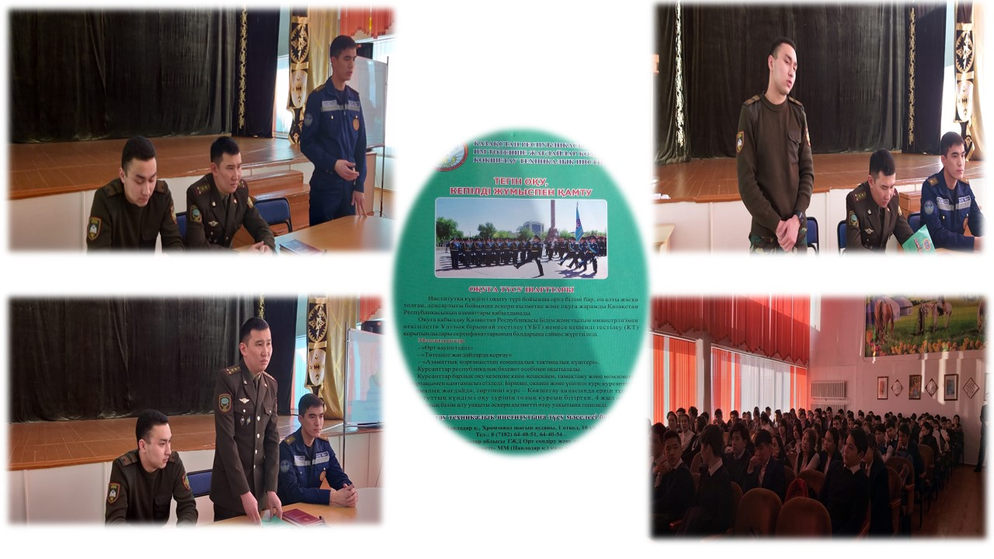

Бауыржан Момышұлы атындағы №22 жалпы орта білім беру мектебінде "Өрт қауіпсізідігін сақтау ҚР ІІМ КТЖ Көкшетау техникалық институтына түсу" тақырыбында 9-11 сынып оқушыларына дәріс өткізілді. Дәрісті ұйымдастырғандар Ресей ТЖМ өртке қарсы қызмет мемлекеттік Академиясының азаматтық қорғанысың қатарындағы 4-курс курсанты Шокубаев Шайық, №1- мамандырылған бөлімшесі бастығының орынбасары азаматтық қорғаныс капитаны Қожабердиев Азамат Кедербаевич, Беларусь Республикасының ТЖМ азаматтық қорғаныс Университетінің азаматтық қорғаныс қатарындағы 4-курс курсанты Жеңіс Мухамед.

Для учащихся 9-11 классов представители Департамента ЧС области провели информационную работу по правилам приема абитурентов в Кокшетауский технический институт по ЧС.

